Základní a mateřská škola
Rok 2014 byl pro naši školu významný. Uběhlo totiž již 100 let od jejího zbudování a zahájení ve školním roce 1914-1915.
Z historie
Z obecní kroniky 1.(Pamětní kniha obce) a Pamětní knihy školy víme, že výstavba školy v naší obci provázela řada problémů. První zmínka o stavbě vlastní školy je z konce 19. století když se stavěla nová škola ve Stolanech, kam děti z naší obce chodily (děti z Rabštejnka a Smrkového Týnce chodily do Licibořic). Ale tato jistě dobrá myšlenka se neujala a tak až v roce 1910, kdy se stal starostou obce pan František Konrád (č. p. 3) se znovu začalo jednat o stavbě vlastní školy. Starosta se energicky pustil do přípravy prací, ale v roce 1912 zemřel. Přípravné práce se na nějaký čas zastavily, ale brzy se tohoto úkolu ujali nový starosta Antonín Vacek (č. p. 10) a radní Josef Kolář (č. p. 20), kterým se podařilo dovést započaté dílo ke zdárnému konci.
Na jaře 1914 začala stavba a dobře pokračovala- budova školy rychle rostla. Do zdárného průběhu však zasáhla osudová událost. Dne 28.6. 1914 byl v Sarajevu spáchán atentát na následníka rakouského trůnu. Za necelý měsíc byla vyhlášená mobilizace a následné vypukla 1. světová válka. Muži do 39 let museli narukovat. Práce na škole se zpomalily a tak její dokončení a vybavení nábytkem bylo až v únoru 1915. Nově postavená budova však měla být použita jako infekční nemocnice. Po protestech obce bylo přece jen 15.5. 1915 zahájeno vyučování. A tak, i když začátek školního roku 1914-1915 byl v důsledku vypuknutí 1. světové války opožděn, bylo tomu přece jen 100 let.
Základní škola a Mateřská škola Rabštejnská Lhota
Vás zve na oslavu 100 let školy
Program v areálu školy
10,00: otevření školy pro veřejnost
historická třída
výstava kronik a starých fotografií z historie školy a obce
současná třída
prezentace práce dětí naší školy, promítání fotografií a videí
13,00: projev starosty obce v areálu školy
13,30: vystoupení Osvětové besedy Úhřetice
16,00: vystoupení žáků a dětí naší školy v Hostinci U Drobílků
19,00: uzavření budovy školy
20,00: taneční zábava – hrají Sebastien a Beelee Beat z Deelee
Ve škole je možné zakoupit drobné dárečky, občerstvení a posedět u kávy či vínečka se svými spolužáky.
Po celou dobu akce můžete využít prostory školní zahrady.
Program v areálu sportoviště obce
10,00 – 16,00 využijte nabídku občanského sdružení Cech Vlka, kde je pro děti připraven program v dílnách: umělecké kovářství a mincířství (ražení mincí), košíkářství, drátenictví, koželužnictví, šermířská aréna, střelbu na terč z divadelních mušket a žonglování pro děti.
SDO Vlčata Rabštejnská Lhota pro vás připravila skákací hrad, aquazorbing, svezení na lodích na koupališti, ukázka vybaveného táborového stanu
lesní poznávačka pro celé rodiny (zvířata, rostliny, stopy a vše, co se týká lesa).
14,00: ukázka zásahu hasičů
Po celou dobu akce můžete zakoupit občerstvení ve stánku paní Kabelkové a posedět v místním areálu.

100 let
Od založení naší školy a od zahájení vyučování. Na počest tohoto významného jubilea byly v sobotu 20. září 2014 uspořádány pěkné oslavy. Všichni kdo se zúčastnili, ať už bývalí nebo stávající žáci, učitelé, hosté, prostě ti, kdo si nenechali tuto akci ujít, si mohli naší školu projít, prohlédnout. Bylo pro ně připraveno plno zajímavostí.
Za zmínku stojí třeba historická třída, kde si návštěvníci mohli vyzkoušet, jak se sedělo ve školních lavicích pře cca 80 lety, prohlédnout si historické učebnice a pomůcky. Vedle potom si mohli prohlédnout stávající třídu, její vybavení nábytkem, počítači, technika promítací apod. Z tělocvičny byla velká výstavní síň, kde si mohli přítomní prohlédnout výtvarné práce nejen školních dětí, ale i dětí z mateřské školy. V jídelně si mohli přítomní posedět, popovídat s kamarády a vypít kávu a pochutnat si na zákuscích nebo i vínečku.
Po obědě bylo vystoupení Osvětové besedy Uhřetice a velkému zájmu se těšilo vystoupení žáků naší školy a školky v sále Hostince u Drobílků.
Bohatý program byl také na sportovním areálu a koupališti. Celý den zde probíhaly doprovodné akce jako projížďky dětí na lodičce, aquazorbing, skákací hrad, děti i dospělí si mohli prohlédnout historická řemesla, kovářství, mincovnictví a další.
Do programu se také zdárně zapojili i SDH Rabštejnská Lhota, který společně s SDH Smrkového Týnce, Sobětuch a Stolan zdařilý zásah a dálkovou dopravu vody. Oslavy vyvrcholily večer taneční zábavou v areálu sportoviště.
Ještě jedna zmínka na konec. Ve školním roce 1914-1915 bylo v jedné třídě 44 dětí. V roce 2014-2015 bylo ve čtyřech třídách a dvou odděleních mateřské školy celkem 113 dětí a celkem zde pracuje 15 pedagogických a ostatních zaměstnanců.
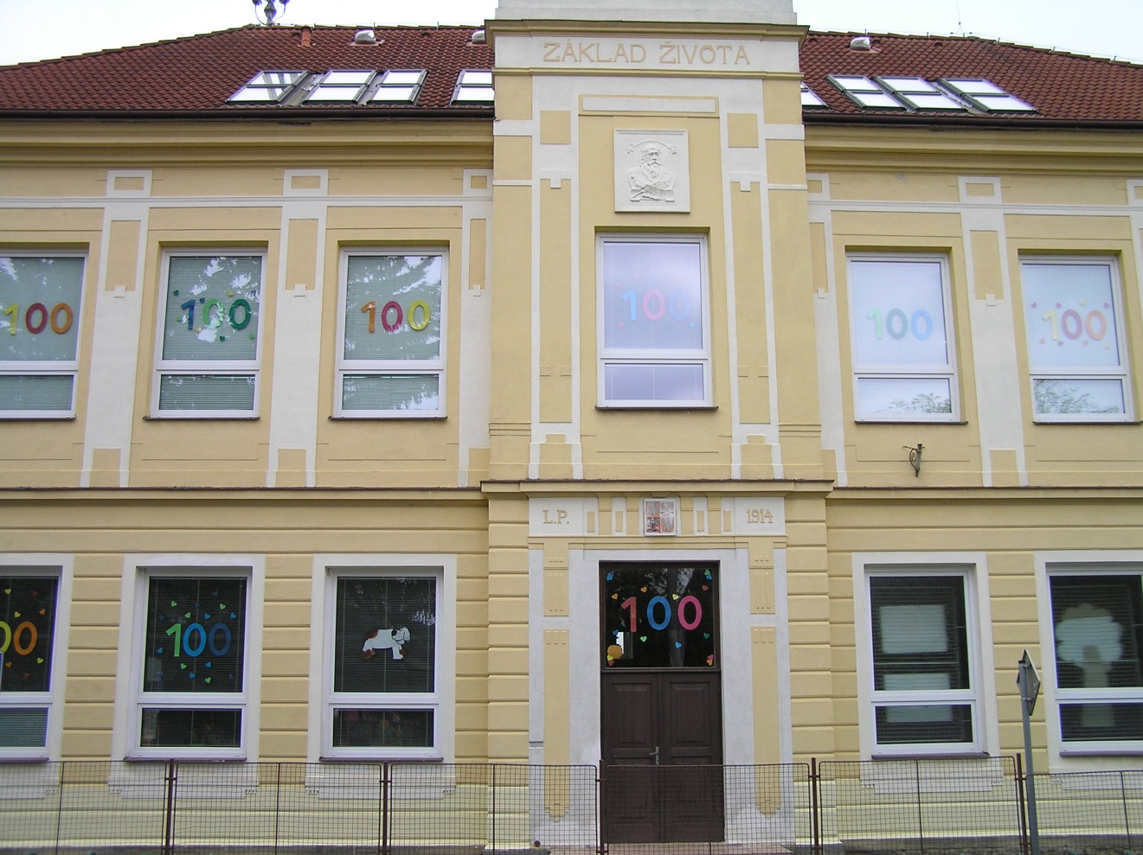
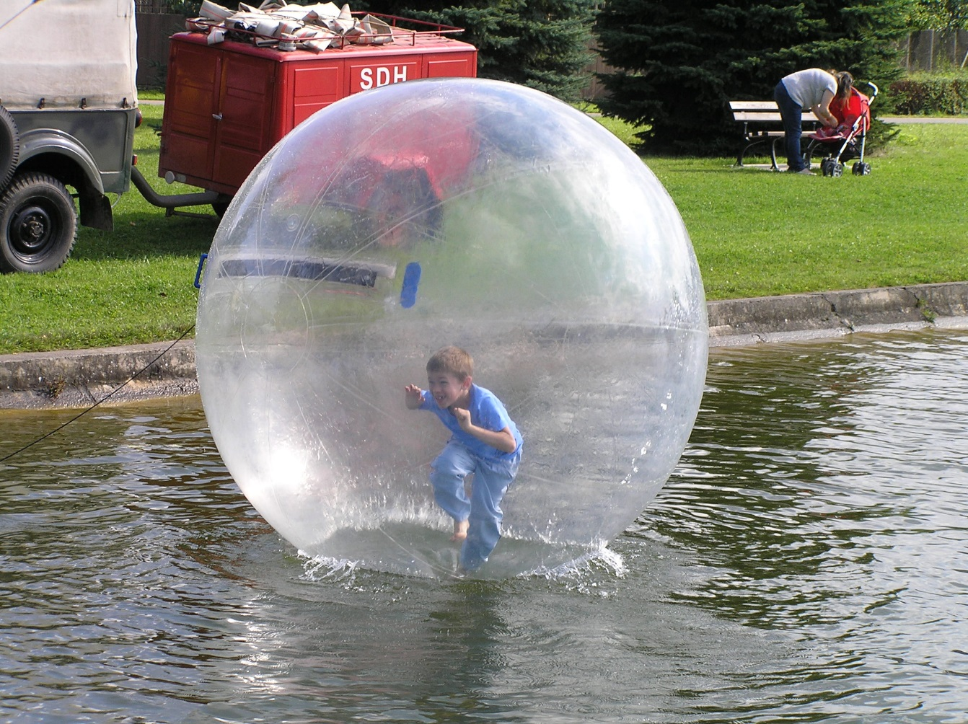
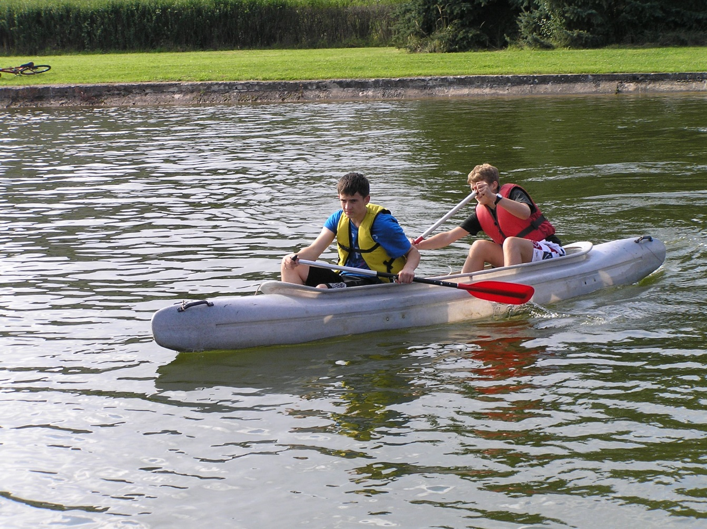
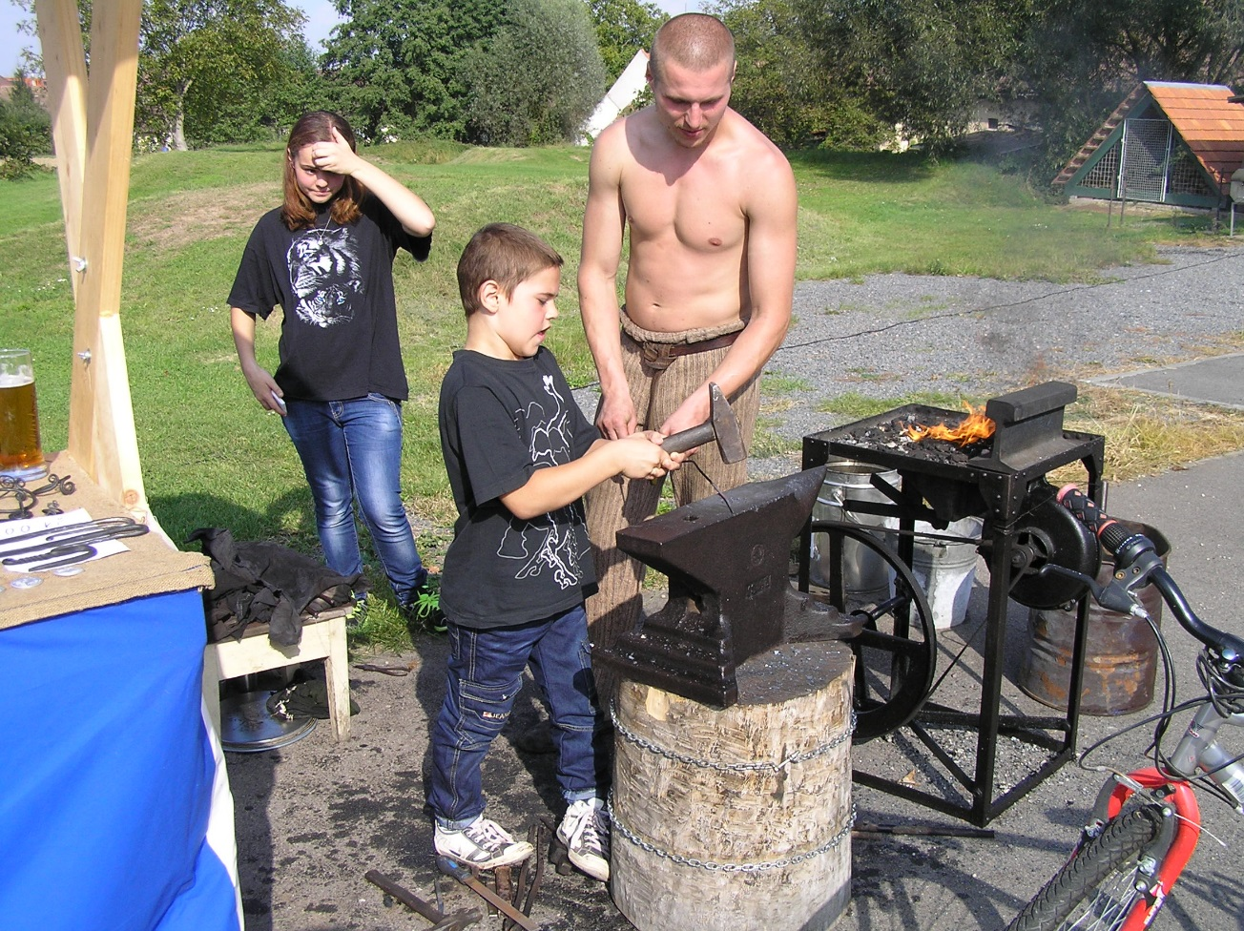
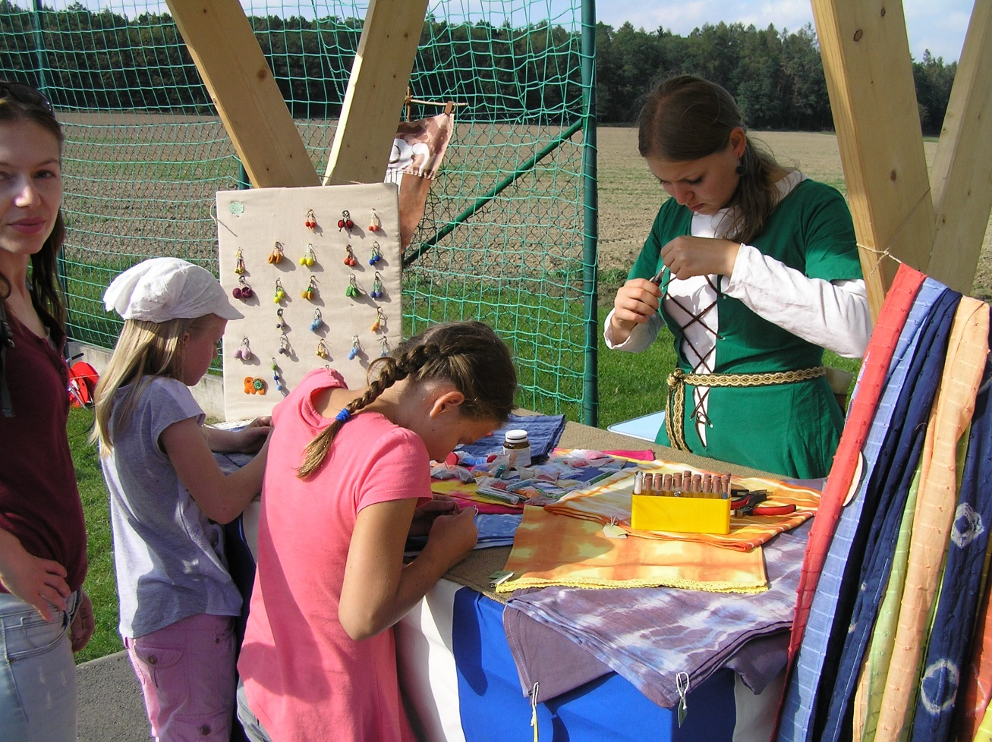
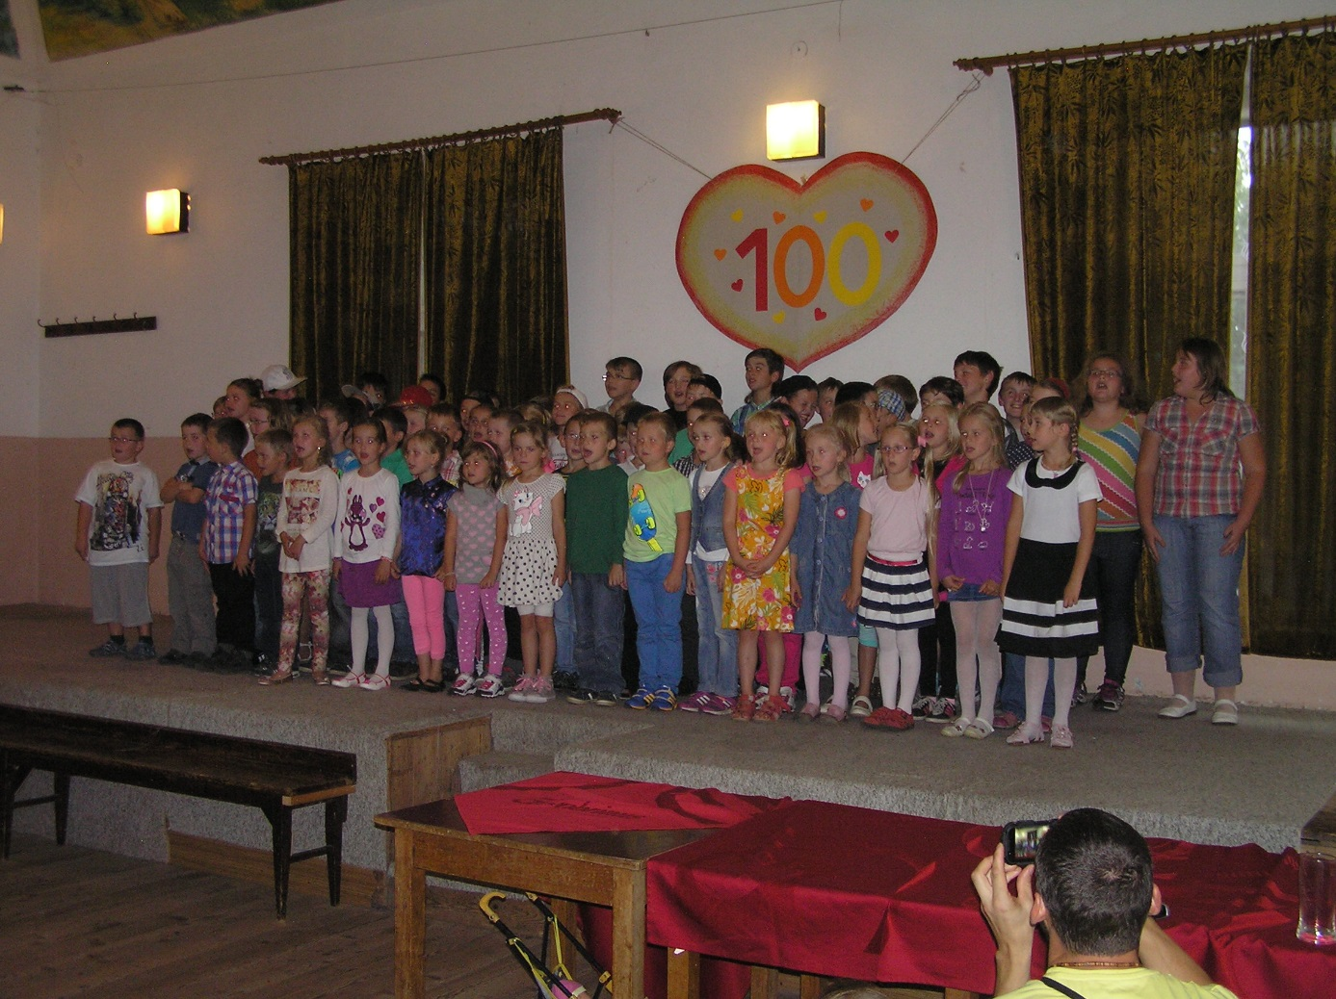
A co na závěr. Nezbývá nic jiného než zkonstatovat, že oslava stoletého výročí byla opravdu pěkná, zdařilá. Organizace dobrá, počasí vynikající, účast veliký, Skutečně po všech stránkách výborné. K tomuto výročí byla vydána zajímavá brožurka o historii a současnosti i s ukázkou dětských prací a také Chrudimský deník ve svém vydání dne 26.9. 2014 věnoval této události celou stranu 17.
Pro úplnost uvádím ještě přehled hlavních investičních akcí: 1914 postavena škola a vybavena nábytkem 1925 výměna okenních rámů (nekvalitní materiál) 1947 zavedena elektřina- v každé třídě 2 světla 1967 výměna oken a oprava fasády 1971 zřízení tělocvičny, zaveden vodovod 1975 rekonstrukce osvětlení tříd (větší počet světel) 1978 nové oplocení školy 1980 rekonstrukce elektroinstalace, akumulační kamna, zářivky, nové podlahy ve třídách, modernizace WC,
1982 z bytu ředitele zřízena 3. třída 1984-5 přístavba kuchyně a jídelny 1994 úprava přístavby pro zřízení mateřské školky 1995 instalace protiradonového zařízení 1996 nová fasáda a nová střešní krytina 2002-3 půdní přestavba nových dvou tříd, vybavení novým nábytkem, rozšíření prostorů pro MŠ 2006 generální rekonstrukce a modernizace kuchyně 2011 výměna dřevěných oken za plastová 2013 rekonstrukce střechy nad kuchyní
A teď již skutečně nezbývá nic jiného než naší škole popřát do dalších let tak dobré pedagogy a ostatní pracovníky jaké měla doposud, aby i úroveň vzdělání byla stále lepší a lepší. Zastupitelstvu obce pak aby se i nadále o školu dobře staralo, aby vždy našlo dostatek peněz na její další rozvoj.
Vždyť přece pěkná škola na dobré úrovni je tou nejlepší vizitkou pro naší obec.

